En busca de un lugar en la historia. Intervenciones, posiciones y obras de María Laura Schiavoni (1904-1988).

FLORIO, Sabina / UNR-CECAI - sabiflo05@gmail.com

BLACONÁ, Cynthia / EPAV-CECAI - blaconacynthia@hotmail.com

Tipo de trabajo: ponencia
- Palabras claves: artistas mujeres – María Laura Schiavoni – arte de Rosario
- Resumen
Relevando los papeles privados de María Laura Schiavoni (1904-1988) nos encontramos con un universo mucho más amplio que el que las pocas líneas escritas sobre su figura y su obra expresan. Han dejado un escueto semblante sobre nuestra artista, enraizado en los estereotipos de género, voces de varones como Ricardo Ernesto Montes I Bradley (1947) –cuyo ensayo se denomina “La catarsis plástica de María Laura Schiavoni”–, Cayetano Córdova Iturburu (1965) –quien señaló que María Laura cargaba con “las desventajas de un apellido ilustre en la historia del arte de Rosario, su ciudad”– y Manuel Mujica Láinez (1966) quien la incorpora en su publicación dedicada a La pintura ingenua. Sin embargo, la correspondencia sostenida por la creadora con directores de Museos municipales, provinciales y nacionales, así como su confrontación, también por la vía epistolar, con aquellos que estaban realizando formalizaciones históricas del arte local como Isidoro Slullitel (1968) y Emilio Ellena (1960) revelan a una mujer que conocía la dinámica del campo del arte y buscaba dejar de su vida un trazo. Se trata de un caso de estudio específico sobre una artista mujer, omitida en el discurso canónico de la historia del arte local, y también, de la recuperación de su itinerario artístico a partir del relevamiento y el estudio de sus papeles privados.
- Imágenes pregnantes
María Laura Schiavoni (1904-1988) da sus primeros pasos en el campo del arte de Rosario a fines de la década del veinte. Previamente ha estudiado magisterio en el colegio Normal Católico Nuestra Señora de la Misericordia de Rosario, continuando su formación como Profesora Normal Nacional de Letras, en la Escuela Nacional Normal de Profesores N°1 “Dr. Nicolás Avellaneda” de la misma ciudad. El magisterio le posibilitó una inserción laboral desde 1931, cuando comienza a trabajar como maestra de grado, hasta 1971, año en que se jubila de su cargo de Directora de la Escuela N° 120 “José Rondeau” de Rosario.
Ella es la hermana menor de Augusto Schiavoni (1893-1942), quien se desempeña activamente como pintor desde la década del diez, años en los que completó su formación específica en Florencia en el taller del maestro Giovanni Costetti. Augusto pertenece a la primera generación de artistas nacidos en Rosario. Generación formada también por Alfredo Guido, Manuel Musto, Gustavo Cochet y Cesar Caggiano, entre otros, siendo Emilia Bertolé la única mujer que logra, por entonces, ser percibida como artista por sus pares, la crítica y el público. En la fotografía tomada en 1925, en la inauguración del VIII Salón Rosario, se observa con claridad esa única y destacada presencia. (Figura 1)
Éstos creadores rosarinos, en su mayoría, cultivan los géneros del paisaje, las naturalezas muertas y el retrato. Entre los últimos, abundan los retratos de mujeres, siendo muy significativos en las obras de Augusto Schiavoni. En sus pinturas las mujeres posan tiesas, con la boca herméticamente cerrada, manteniendo la mirada fija, en un estado de emoción contenida. Tienen gestos agrios y amargos, sus manos yacen en las faldas o sobre los posabrazos de un sillón. Los rasgos de feminidad no están presentes en los cuerpos pintados, sino aplicados a través de accesorios: collares, pulseras, aros, prendedores, sombreros, que, en muchos casos, otorgan el título a la obra: La mujer de la mantilla (1918), Mujer con abanico (1920), La mujer del peinetón (1923), La niña de la boina blanca (1930), Mujer con collar (1932), Mujer con aros (1934). De la imagen de las mujeres pintadas por Augusto Schiavoni se desprende el esfuerzo que éstas realizan por mantener la contención y el control, dos rasgos promovidos y celebrados por la moral burguesa finisecular.
En paralelo a las mujeres de boca herméticamente cerrada del universo schiavoniano se exhiben las mujeres castas y nacaradas pintadas por Alfredo Guido, entre ellas, Bertolé, representada por el autor como una virgen en Retrato de Emilia Bertolé de 1925. En la imaginería de Guido también la mujer opera como alegoría euríndica, en su cuadro-manifiesto La chola de 1924, obra donada por Rosa Tiscornia de Castagnino al Museo Municipal de Bellas Artes de Rosario en 1925. La mujer como madre venerada consta en múltiples obras, entre ellas Maternidad (1923) y Madre cosiendo (1924) de Gustavo Cochet, quien la representa sentada y cuidando a su niño, mientras realiza labores de mano. La mujer como muñeca aparece en los retratos de Luis Ouvrard a su esposa, realizados en 1928 y 1929. Otra versión dominante respecto de las figuras femeninas es la de la modelo en el taller, tópico abordado por Manuel Musto en trabajos fechados en 1933, 1935 y 1936. También, la de las mujeres como charlatanas e indiscretas, visibles en Confidencia (1934) de Leónidas Gambartes o Las comadres (1935) de Gustavo Cochet.
En los Salones de Bellas Artes abundan mujeres pintadas por varones que sostienen iconográficamente los roles atribuidos al género, entre otros, el ideal de la mujer callada, discreta, bella y obediente. Cabe señalar con Linda Nead que “el acto de representación es en sí mismo un acto de regulación”.
- La voz de la mujer
(Figura 2)
¿Cómo encontrar un registro público posible para la propia voz?
¿Cómo ingresar al espacio del arte siendo mujer?
¿Qué se esperaba de las artistas mujeres a fines de la década del veinte en la ciudad de Rosario?
¿Qué estrategias se da María Laura Schiavoni para ser percibida como artista por sus pares, la crítica y el público?
Si bien La voz de la mujer fue un periódico feminista anarquista semiclandestino, aparecido entre enero de 1896 y el mismo mes de 1897, su título expresa una ausencia y una necesidad. Como ha señalado María Isabel Baldasarre, siguiendo a Griselda Pollock
“Frente a la percepción compartida que sostenía la incapacidad femenina como sujeto creador, aquellas mujeres que se dedicaron entonces a la práctica del arte debieron posicionarse y negociar –cuidadosa y consecuentemente- los modos de definirse y representar su estatuto de artistas”.
I
Una de las formas de inscripción en el espacio de la plástica local, ensayadas por María Laura Schiavoni, es la incursión en el campo de la escritura. Escribió artículos de diversa índole en periódicos y revistas de nuestra ciudad, con un énfasis en las grandes líneas que caracterizan a la pintura moderna occidental desde el siglo XIX, otorgando particular atención a los caminos abiertos por Pablo Gauguin, donde ella encuentra un cuerpo de ideas estéticas afines a sus propias indagaciones pictóricas, filiadas a las adoptadas también por su hermano Augusto. Asimismo, dictó múltiples conferencias, disertando sobre temas ligados a la historia del arte y mantuvo alocuciones radiales sobre arte moderno.
II
(Figura 3)
Para el despliegue de su obra pictórica, María Laura eligió el género del paisaje como vehículo casi exclusivo. Éste era por entonces, desde inicios del siglo XX, un género privilegiado por los plásticos de nuestra región, ya que se pensaba que por esa vía se podía crear un arte nacional. La personal inscripción que encuentra la pintora para singularizar su posición autoral en un género cultivado con tanta asiduidad es la de entenderlos como “paisajes espirituales”, denominación que la artista se encarga de destacar en las referencias y reseñas de sus exposiciones.
III
Otra de las tareas a las que se abocó con persistencia, a lo largo de toda su vida, desde finales de la década del treinta, es la de la preservación y puesta en valor de la figura y la obra de su hermano Augusto. Si bien el pintor murió en 1942, sufrió una larga convalecencia desde mediados de los años treinta.
- Filiación, negociaciones e inscripción
I
A mediados de los años sesenta, Cayetano Córdova Iturburu, señaló que María Laura Schiavoni cargaba con “las desventajas de un apellido ilustre en la historia del arte de Rosario, su ciudad”. Cabe analizar aquí los distintos aspectos implicados en esta filiación. María Laura participa activamente en la organización de las múltiples muestras realizadas en homenaje a su hermano. La primera se exhibe en 1943 en Buenos Aires en la Sociedad Estímulo de Bellas Artes. Para su realización ella sostiene una comunicación muy frecuente con Juan Zocchi, quien por entonces era una figura de fuerte gravitación en el espacio del arte de Rosario. Al año siguiente, también colabora en la planificación de la muestra en homenaje a su hermano realizada en el Museo Municipal de Bellas Artes de Santa Fe, manteniendo una frecuente relación epistolar con el director del Museo, Antonio Colón.
Al mismo tiempo, otra de las tareas que nuestra artista aborda con precisión, persistencia y paciencia es la donación de las obras de su hermano a instituciones clave del campo del arte nacional. En 1948, el Director del Museo Nacional de Bellas Artes, Juan Zocchi, le notifica que la obra El chico de la bufanda de Augusto Schiavoni, donada por ella en 1947, será exhibida junto a Los membrillos, obra adquirida el año anterior por el Museo. Asimismo, en el 48, María Laura expone un importantísimo cuerpo de obras de su autoría en el Museo Municipal de Bellas Artes de Santa Fe; siendo 1947 y 1948 años de una notoria visibilidad pública de la artista. En el 47, expone en el Espacio de Amigos del Arte de Rosario, seis temples y dieciséis óleos, obtiene el Premio “Ana María Benito” en el Primer Salón de Primavera por su óleo Soledad y Montes I Bradley le dedica el ensayo “La catarsis plástica de María Laura Schiavoni”, en su Boletín de cultura intelectual. En el 48 expone, “con suceso de público y crítica”, en la galería Rose Marie de Buenos Aires, exhibe también en la Galería Scarabino de Rosario y, como ya mencionamos, en el Museo Municipal de Bellas Artes de Santa Fe.
Desde mediados de la década del cincuenta implementa una serie de donaciones, ventas y muestras-homenaje, dedicadas a Augusto. En 1955 dona el óleo Mujer con mantilla al Museo Castagnino de Rosario. En 1957, la Dirección General de Bellas Artes de la Provincia de Santa Fe adquiere el óleo El hombre de la azada, propiedad de María Laura, con destino al Museo Provincial de Bellas Artes “Rosa Galisteo de Rodríguez” de Santa Fe. En 1959, dona El muchacho del cántaro al Espacio Amigos del Arte de Rosario y los óleos Retrato del pintor Musto y Con los pintores amigos, al Museo Castagnino, en el marco de una notable muestra-homenaje dedicada al pintor. La donación y la exposición fueron acompañadas por la célebre conferencia de José Carlos Gallardo sobre la figura y la obra de Augusto Schiavoni, pronunciada en el Museo el 18 de julio de 1959. La conferencia fue publicada, siendo María Laura una fundamental impulsora, difusora y distribuidora de la misma.
II
La presencia del cuadro-manifiesto Con los pintores amigos (1930) en el Museo Castagnino fue utilizada estratégicamente por una zona de los jóvenes artistas rosarinos, discípulos de Juan Grela, para reclamar cambios en la política cultural desplegada por la dirección del Museo. Al respecto, Juan Pablo Renzi dejó constancia de que solicitaban que se exhiba Con los pintores amigos como acción impugnadora. Grela y sus jóvenes discípulos desarrollaron una intensa política de revisión y puesta en valor de los artistas locales que precedieron al Grupo Litoral. Estas prácticas implicaron un programa cultural amplio de muestras, charlas, visitas guiadas y publicaciones en ámbitos de sociabilidad definidos. Nos referimos a la labor articulada entre artistas, gestores culturales, coleccionistas modernos y galeristas que buscaron construir una imagen pública para las artes visuales de Rosario. En ese marco emergen las publicaciones lanzadas por Emilio Ellena, entre las que se encuentra la carpeta dedicada a Augusto Schiavoni, publicada en diciembre de 1960, con escritos de Juan Batlle Planas, José Carlos Gallardo y Juan Grela. La carpeta fue muy bien recibida por los medios de prensa locales y nacionales y acompañó las futuras muestras-homenaje dedicadas a Augusto. María Laura celebró, dio impulso y distribuyó la publicación pero, en privado, por carta, reprochó a Ellena la caracterización que hace Juan Batlle Planas respecto de la figura de su hermano.
Batlle Planas escribe el texto introductorio de la carpeta con el título “Augusto Schiavoni”, en un lenguaje poético y metafórico define a su par rosarino como “un dulce maldito”, culminando su ensayo con la aseveración
“Los insectos de Augusto Schiavoni, liberto por las aguas de pintura del denso río que nos viene del Paraguay contra la ley de las moscas tsé-tsé, trastabillaron al hombre, trastabillaron su razón, pero estos meridianos no son nuestros. No hacemos de un artista un herbario. Su gloria no la recolectamos a través de una historia. Esto solo le pertenece a los malvados que ejercen la política o gobiernan los países”.
Evidentemente el enfoque de Batlle Planas, que define al artista a través de su personalidad, hecha por tierra los esfuerzos denodados de María Laura, quien a lo largo de muchos años ensayó formas de arrojar luz sobre las ideas estéticas implicadas en sus obras. En una carta dirigida a Ellena, la pintora expresa su desazón argumentando que ella aspiraba a “defender la plástica de una época, de acento precursor”. Sostiene que “el escrito contiene referencias que no son ciertas” y sanciona “de habérmelo hecho leer se lo habría advertido. Este detalle no debió olvidarlo”. Le recuerda que habían acordado que “Gallardo haría lo puramente biográfico, Grela el análisis técnico y que Batlle se referiría a lo que esa obra pictórica significó en ese momento”. María Laura comenta su molestia respecto a las interpretaciones de Batlle a Ovide Menin, quien en una carta consigna que “de lo que dicen los introductores al “Schiavoni”, todo cháchara.- No puedo tolerar, por más que me esfuerzo, (porque me irrita su oscuridad) lo escrito por Batlle Planas.-”.
Un caso similar se produce con el libro Cronología del arte en Rosario de Isidoro Slullitel. Slullitel asevera que Schiavone (sic)
“Es un pintor que ha sido siempre poco comprendido en su dimensión artística. Tal vez porque su pintura es dispar, condicionada por una sensibilidad tumultuosa, de contenido emocional y forma simple, casi desmañada”
Slullitel culmina su breve semblante sobre Augusto recomendando la lectura de los textos de Grela, Batlle Planas y Gallardo publicados por Emilio Ellena en 1960. Nuevamente la obra y la figura de Augusto son explicadas por la vía de la personalidad, hecho que María Laura reclama al autor de la Cronología y el autor le contesta por carta, explicándole que su objetivo fue hacer una “cronología, una puesta en punto, una relación sumaria de los plásticos de Rosario” y por esa razón no le dedicó a Augusto “todo el espacio y toda la atención que se merecía”. Respecto a cómo caracteriza su producción plástica, la argumentación de Slullitel justifica el calificativo “dispar”, ya que según su opinión no resulta “peyorativo de ninguna manera” y agrega
“¿No le parece a usted que Picasso es dispar? Y que lo es también Van Gogh? Y tantos otros!. La disparidad en el conjunto de una obra de arte, puede querer decir muchas cosas, pero nunca pobreza ni mediocridad: los grandes talentos apasionados y atormentados, suelen ser dispares; y también lo son los temperamentos jóvenes y creadores”.
Otro calificativo que molestó a María Laura es el de “desmañado”, a lo que Slullitel responde que
“Desmañado puede serlo quien ha logrado el dominio de sus útiles de trabajo, en este caso los útiles de trabajo del pintor. Si se trata de un principiante, diremos que es torpe, o que su paleta es sucia. La desmaña puede ser una forma de la expresión, que a mí me parece válida para una parte de la obra de su hermano”
Por último, la apreciación de la obra de Augusto como de “forma simple”, Slullitel la sostiene en tanto
“La simpleza de espíritu y la simpleza de creación, no son la misma cosa, de ninguna manera. Y yo creo firmemente que la simpleza, en una creación, es fruto de un profundo trabajo de elaboración. Si usted me permite poner otro ejemplo, esta vez literario, le diré que Hemingway es simple. Tal vez se deje engañar el lector poco avisado, pero el que sabe lo que lee, llega a percibir la hondura que hay detrás de la simpleza”
Tanto en el caso de la Cronología de Slullitel como de la carpeta de Emilio Ellena aparece la dificultad de asir las obras que no se inscriben en los relatos canónicos del arte moderno centrados en un criterio evolutivo y lineal, organizados por períodos, escuelas y tendencias en secuencias cronológicas. Así las obras que no se pueden pensar desde un “ismo” instituido son explicadas como rarezas producto de la personalidad de los autores y, en el caso de las artistas mujeres, como rasgos propios del género.
Como hemos sostenido en otro momento, los numerosos escritos y reseñas críticas que nuestra artista elabora, son imprescindibles para subvertir esas lecturas.
III
En 1963 Grela pone en contacto a María Laura Schiavoni con las directoras de la galería El Taller de Buenos Aires argumentando que “están trabajando en la línea de una pintura como hacía Augusto”. Según Marcelo Pacheco la galería era
“un espacio particular que combinaba prestigio con una ligera marginalidad, que convocaba a intelectuales, personajes mundanos y figuras de la bohemia. Leonor Vassena, Nini Gómez y Niní Rivero habían abierto la galería en agosto de 1963 para apoyar el arte ingenuo”.
Tras la recomendación de Grela, Niní Rivero, se comunica con María Laura. Ese año se realiza una muestra de Augusto Schiavoni en la galería El Taller. (Figura 4)
En abril de 1964, Niní Rivero le comunica por carta a María Laura que Hugo Parpagnoli, el Director del Museo de Arte Moderno de Buenos Aires, fue a la Galería El Taller a ver la obra de Augusto y “se quedó encantado”. También le mostraron las obras de María Laura y “se quedó fascinado con Toqui (sic.), contemplándolo durante 10 minutos para ver cómo estaba pintado”. Tras ese comentario le recomienda “Jubílese y siga pintando”. Al año siguiente María Laura expone en la Galería El Taller. La obra de los dos hermanos quedó en la trastienda de la Galería. (Figura 5)
En 1966, la casa editorial Viscontea publica una serie de fascículos quincenales titulada Argentina en el Arte. Hugo Parpagnoli fue el responsable de la colección, siendo los números 11 y 12 de la misma escritos por Manuel Mujica Láinez y dedicados a la pintura ingenua. En la introducción, Mujica Láinez destaca la labor de la galería El Taller y luego presenta un diccionario de la pintura ingenua organizado con menciones a los pintores del género según el alfabeto. En la “S” constan Augusto Schiavoni y María Luisa (sic). Del pintor, señala que la muestra realizada en la galería El Taller operó como una suerte de “redescubrimiento” del artista rosarino y de María Laura indica que “el mismo espíritu anima sus creaciones plásticas”.
A través de esta publicación los hermanos recibieron una colocación esquiva y compleja en la historia del arte argentino, bajo el paraguas ambiguo de la pintura ingenua.
- El desafío de devenir autor
Este recorrido por el itinerario de muestras retrospectivas, publicaciones y donaciones, nos revela las múltiples negociaciones para posicionar la obra de su hermano, que pueden leerse como una sutil estrategia que da cuenta de la propia voz, desde sus afinidades estéticas hasta sus producciones pictóricas. Lejos de pensar “las desventajas de un apellido ilustre”, nos animamos a especular en cómo la artista transformó esa posición heredada en una treta para alterar sus significados. El peso del célebre apellido fue un modo concreto, una estrategia visible para ser percibida como artista por sus pares, la crítica y el público. Mientras enfatiza las obras de Augusto, nuestra artista pone el acento en su propio proceso de trabajo, como manufactura y como significación. Esto puede percibirse en la “agudeza de su pluma” sobre la obra de Gauguin, donde en uno de sus artículos se lee “Pintor simbolista, traduce estados emocionales. Fija en una representación, despojada de parecido con lo observado, la hondura de su alma. ¡Y… no se le comprende!”. Esta estratagema, que de ninguna manera puede pensarse menor, fue su modo personal de pensarse como productora cultural dentro de formaciones históricas específicas, y al mismo tiempo, dar cuenta de la particularidad de sus producciones, más específicamente de sus “paisajes espirituales”.
Creemos que sigue siendo necesario, al analizar la obra de artistas mujeres, indagar cómo estas productoras desplegaron formas alternativas de negociar la modernidad y las zonas de la feminidad. En el caso particular de María Laura Schiavoni, podemos pensar que sus denodadas negociaciones con museos y galerías para posicionar la obra de su hermano, sus múltiples artículos en revistas y diarios locales, fueron su específico modo de inscripción al espacio artístico rosarino. Escribir sobre arte, debatir con pares, discutir acerca del arte moderno fue una de sus estrategias para hacer pública la propia voz.

Bibliografía

Armando, A. (2009). Figuras de mujeres. Imaginarios masculinos. Rosario, OSDE.
Baldasarre, M. I. (2011). “Mujer/artista: trayectorias y representaciones en la Argentina de comienzos de siglo XX”. En Separata, n° 16, año XI, 21-32. Rosario, CIAAL-UNR.
Cao L.F., M. (coord.) (2000). Creación artística y mujeres. Recuperar la memoria, p. 28. Madrid, Narcea.
Córdova-Iturburu, C. (cat. exp.) (1965), María Laura Schiavoni. Buenos Aires, Galería El Taller, 22 de julio al 5 de Agosto.
Florio, S. (2005). “Augusto Schiavoni: visiones y revisiones sobre un artista excéntrico”. En Avances del Cesor, nº 5, año V, 165-182. Rosario, Centro de Estudios Sociales Regionales/Escuela de Historia/UNR.
Florio, S. (2005). “Un lugar en la historia. Tomas de posición a través de un cuadro manifiesto”. En La trama de la comunicación Vol. 10, Anuario del Departamento de Ciencias de la Comunicación, 177-185. Rosario, Facultad de Ciencia Política y Relaciones Internacionales-UNR.
Florio, S. (2012). Los hermanos Schiavoni. Legado y vigencia. Buenos Aires, Fundación OSDE.
Florio, S. (2014). “Manuel Musto, Augusto Schiavoni y Gustavo Cochet, tramas, contactos y poéticas”. En Florio, S., Hernández-Larguía, I., Cuaderno de Trabajo N° 3, pp. 16-30. Rosario, FHUMYAR ediciones, Facultad de Humanidades y Artes, Universidad Nacional de Rosario.
Florio, S., Blaconá, C. (2016). “María Laura Schiavoni en el cruce de los caminos. Entre la voz crítica y la singularización autoral”. Cuarto Congreso Internacional Artes en Cruce: Constelaciones del sentido. CABA, Centro Cultural Paco Urondo de la Facultad de Filosofía y Letras de la UBA.
Florio, S., Blaconá, C. (2013). “Casa de muñecas. Problematización de los estereotipos de género y reinscripciones de lo femenino”. En Falchini, A., Andalique, V., Serralunga, M. (comp.), Territorios en construcción. Congreso de Artes Visuales, pp. 71-76. Santa Fe, Escuela Provincial de Artes Visuales Prof. Juan Mantovani.
Florio, S., Blaconá, C. (2015). “María Laura Schiavoni: entre la pluma y el pincel. Personal inscripción en el espacio de la plástica”. En Blaconá, C., Ruiz. J., Holakowicz, V. 3er Congreso Internacional de Educación Artística-Plástica, Arte y Diseño “Nuevas miradas, diálogos y experiencias sobre alfabetización visual en el campo profesional y de su enseñanza”, pp. 15-18. Rosario, Escuela Provincial de Artes Visuales.
Florio, S., Blaconá, C. (2016). “Nacidas en el novecientos. Estrategias de inscripción y avatares en el campo”. Jornadas México-Argentina una frontera improbable / XV Encuentro Arte, creación e identidad cultural en América Latina. Rosario, Centro Cultural Roberto Fontanarrosa.
Ludmer, J. (1985). “Las tretas del débil”. En La sartén por el mango. Puerto Rico, El Huracán. En línea: https://literaturaanimada.files.wordpress.com/2014/03/ludmer-tretas-del-dc3a9bil.pdf
Montes i Bradley, R.E. (1947). “La catarsis plástica de María Laura Schiavoni”. En Boletín de cultura intelectual, nºs 52/54, año 5, julio-septiembre, 1-2.
Mujica Láinez, M. (1966). La pintura ingenua (segunda parte). En Pinto, R. (ed.), Argentina en el arte, nº 12, vol. 1, pp. 188-191. Buenos Aires, Viscontea.
Pacheco, M. (2007). “Ricardo Garabito en los dos sentidos y a la vez”. En Pacheco, M., Ricardo Garabito, p. 38. Buenos Aires, El Ateneo.
Schiavoni, M.L. (1938). “Pablo Gauguin, el creador apasionado”. En Tribuna, Página Literaria, sábado 22 de octubre. Rosario.
Slullitel, I. (1968). Cronología del arte en Rosario, p. 57. Rosario, Biblioteca.
Terán, O. (Dir.) (2002). La voz de la mujer. Periódico comunista-anárquico. Buenos Aires, Universidad de Quilmes.

Anexo
Figura 1
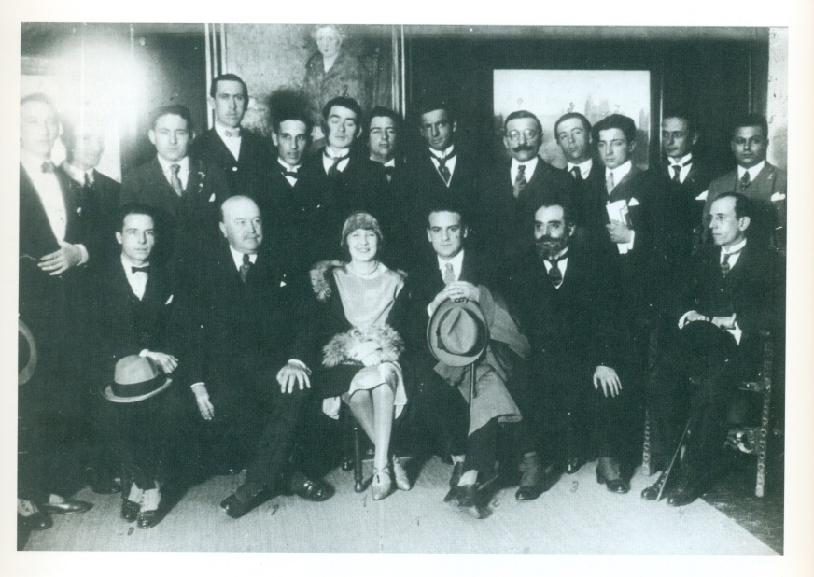
Fotografía tomada en la inauguración del VIII Salón Rosario. De pie: Enrique Borla, Lucio Fontana, Pablo Pierre, Eduardo Barnes, Manuel Ferrer Dodero, Demetrio Antoniadis, Daniel Palau, Manuel Musto, Isidoro Mognol, Jesús Palau, Antonio Berni, N. Viduzzi y Nicolás Melfi. Sentados: Luis Ouvrard, Fermín Lejarza, Emilia Bertolé, Alfredo Guido, Victor Torrini y Roldán Batillé. La foto perteneciente al Archivo Ouvrard, consta en Castagnotto, Mónica (prolog.), Ouvrard. Pinturas y dibujos 1916-1986, Rosario, Editorial Municipal de Rosario e Iván Rosado, 2016, p.22.
Figura 2
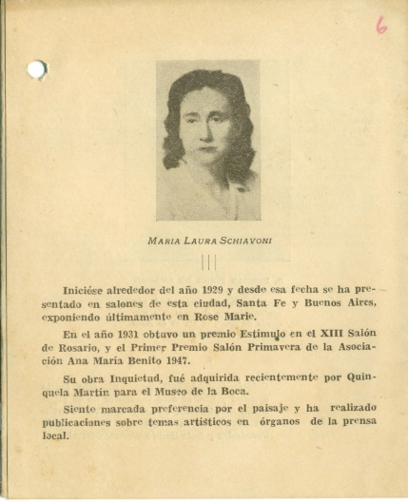
Página perteneciente al catálogo de la exposición María Laura Schiavoni en la Galería Scarabino, Rosario, 1948.
Figura 3
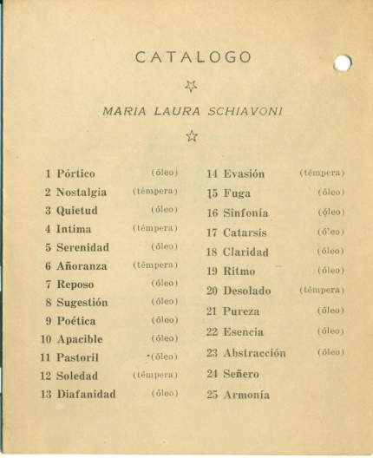
Página perteneciente al catálogo de la exposición María Laura Schiavoni en la Galería Scarabino, Rosario, 1948.
Figura 4
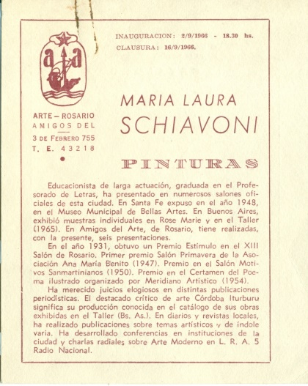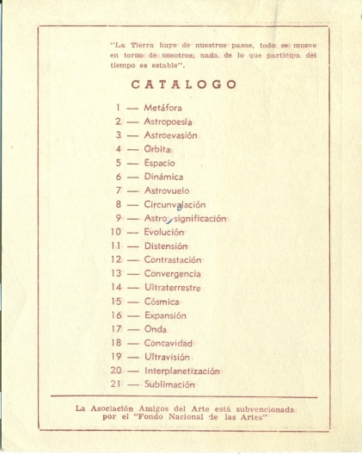
María Laura Schiavoni. Pinturas, Rosario, Amigos del Arte, 2 al 16 de septiembre, 1966.
Figura 5
María Laura Schiavoni, Toky, ca. 1944, Óleo s/cartón, 66 x 48 cm.

Un análisis exhaustivo de la obra de Augusto Schiavoni se encuentra en Florio, S. (2012). Los hermanos Schiavoni. Legado y vigencia. Buenos Aires, Fundación OSDE.
Al respecto ver Florio, S., Blaconá, C. (2013). “Casa de muñecas. Problematización de los estereotipos de género y reinscripciones de lo femenino”. En Falchini, A., Andalique, V., Serralunga, M. (comp.), Territorios en construcción. Congreso de Artes Visuales, pp. 71-76. Santa Fe, Escuela Provincial de Artes Visuales Prof. Juan Mantovani. También, Armando, A. (2009). Figuras de mujeres. Imaginarios masculinos. Rosario, OSDE.
Florio, S. (2014). “Manuel Musto, Augusto Schiavoni y Gustavo Cochet, tramas, contactos y poéticas”. En Florio, S., Hernández-Larguía, I., Cuaderno de Trabajo N° 3, pp. 16-30. Rosario, FHUMYAR ediciones, Facultad de Humanidades y Artes, Universidad Nacional de Rosario.
Cao L.F., M. (coord.) (2000). Creación artística y mujeres. Recuperar la memoria, p. 28. Madrid, Narcea.
Terán, O. (Dir.) (2002). La voz de la mujer. Periódico comunista-anárquico. Buenos Aires, Universidad de Quilmes.
Baldasarre, M. I. (2011). “Mujer/artista: trayectorias y representaciones en la Argentina de comienzos de siglo XX”. En Separata, n° 16, año XI, 21-32. Rosario, CIAAL-UNR.
Hemos estudiado estas prácticas en las ponencias, Florio, S., Blaconá, C. (2016). “Nacidas en el novecientos. Estrategias de inscripción y avatares en el campo”. Jornadas México-Argentina una frontera improbable / XV Encuentro Arte, creación e identidad cultural en América Latina. Rosario, Centro Cultural Roberto Fontanarrosa. Florio, S., Blaconá, C. (2016). “María Laura Schiavoni en el cruce de los caminos. Entre la voz crítica y la singularización autoral”. Cuarto Congreso Internacional Artes en Cruce: Constelaciones del sentido. CABA, Centro Cultural Paco Urondo de la Facultad de Filosofía y Letras de la UBA. Florio, S., Blaconá, C. (2015). “María Laura Schiavoni: entre la pluma y el pincel. Personal inscripción en el espacio de la plástica”. En Blaconá, C., Ruiz. J., Holakowicz, V. 3er Congreso Internacional de Educación Artística-Plástica, Arte y Diseño “Nuevas miradas, diálogos y experiencias sobre alfabetización visual en el campo profesional y de su enseñanza”, pp. 15-18. Rosario, Escuela Provincial de Artes Visuales.
Son muy pocas las obras que se conocen de la autora que no sean paisajes.
Córdova-Iturburu, C. (cat. exp.) (1965), María Laura Schiavoni. Buenos Aires, Galería El Taller, 22 de julio al 5 de Agosto.
Montes i Bradley, R.E. (1947). “La catarsis plástica de María Laura Schiavoni”. En Boletín de cultura intelectual, nºs 52/54, año 5, julio-septiembre, 1-2.
Anónimo (1948), “Expone María Laura Schiavoni”, Sección “Este es nuestro arte”, Rosario, jue. 20 de mayo, p.7.
Florio, S. (2005). “Un lugar en la historia. Tomas de posición a través de un cuadro manifiesto”. En La trama de la comunicación Vol. 10, Anuario del Departamento de Ciencias de la Comunicación, 177-185. Rosario, Facultad de Ciencia Política y Relaciones Internacionales-UNR.
Desarrollamos este tema en Florio, S. (2005). “Augusto Schiavoni: visiones y revisiones sobre un artista excéntrico”. En Avances del Cesor, nº 5, año V, 165-182. Rosario, Centro de Estudios Sociales Regionales/Escuela de Historia/UNR.
Emilio Ellena le entregó a María Laura doscientos ejemplares, equivalentes al veinte por ciento de la edición, de la carpeta Schiavoni. Asimismo le entregó una lista con los nombres de la gente que recibió la carpeta, entre los que se encuentran prestigiosos artistas, coleccionistas y galeristas. María Laura también se dio una política de distribución de la carpeta recibiendo numerosas cartas de agradecimiento por la publicación recibida.
Schiavoni, M.L. (1960). Papeles privados de María Laura Schiavoni (carta manuscrita dirigida a Emilio Ellena). Rosario.
Menin, O. (1961). Papeles privados de María Laura Schiavoni (carta a máquina sobre un papel membretado perteneciente al Departamento de Pedagogía Universitaria de la Universidad del Litoral). Rosario.
Slullitel, I. (1968). Cronología del arte en Rosario, p. 57. Rosario, Biblioteca.
Slullitel, I. (1968). Papeles privados de María Laura Schiavoni (carta escrita a máquina dirigida a María Laura Schiavoni). Rosario. Cabe agregar que la Cronología se terminó de imprimir el 29 de junio de 1968.
Grela, J., Herrera, A. (1963). Papeles privados de María Laura Schiavoni (Nota manuscrita dirigida a María Laura Schiavoni). Rosario.
Pacheco, M. (2007). “Ricardo Garabito en los dos sentidos y a la vez”. En Pacheco, M., Ricardo Garabito, p. 38. Buenos Aires, El Ateneo.
Rivero, M. (1963). Papeles privados de María Laura Schiavoni (Detrás de una tarjeta de la galería Matilde Rivero escribe “Estimada Sta Schiavoni: como no hemos podido encontrarla, le dejamos la carta de presentación de Juan Grela, […]”. Buenos Aires.
Rivero, M. (1964). Papeles privados de María Laura Schiavoni (Carta de Niní Rivero a María Laura Schiavoni). Buenos Aires.
Mujica Láinez, M. (1966). La pintura ingenua (segunda parte). En Pinto, R. (ed.), Argentina en el arte, nº 12, vol. 1, pp. 188-191. Buenos Aires, Viscontea.
Ludmer, J. (1985). “Las tretas del débil”. En La sartén por el mango. Puerto Rico, El Huracán. En línea: https://literaturaanimada.files.wordpress.com/2014/03/ludmer-tretas-del-dc3a9bil.pdf
Schiavoni, M.L. (1938). “Pablo Gauguin, el creador apasionado”. En Tribuna, Página Literaria, sábado 22 de octubre. Rosario.

